ЖЕНСКАЯ СТРАНИЧКА: Рукоделие

Бисероплетение: схемы

БРЕЛОК ДЛЯ КЛЮЧЕЙ
Наверняка вы знаете, как выглядит бисерное полотно, сотканное на специальном станке. Это полоска, бусины в которой располагаются как клетки на шахматной доске. Тканое полотно можно имитировать с помощью одной нехитрой техники. С помощью этой техники мы изготовим вот такой брелок. Сначала нужно определиться с размером изделия, найти или нарисовать подходящую схему рисунка. Мой брелок получился размером со спичечный коробок. Ниже вы видите схему, по которой я делала брелок:
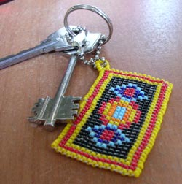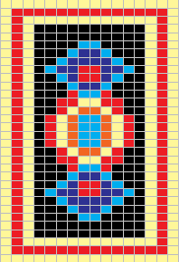
Важно, чтобы весь бисер был одинакового размера, тогда изделие получится ровным. Итак, у вас есть схема, необходимый бисер и инструменты. Переходим к плетению.
Оставьте хвостик нити примерно сантиметров 20. Наберите на нить бисер для первого ряда согласно схеме. Затем наберите одну бисеринку для следующего ряда. Проденьте нить в последнюю бисерину первого ряда, а затем снова в первую бисерину второго ряда. Наберите еще одну бисеринку для второго ряда и проденьте иголку в предпоследнюю бисерину первого ряда, а затем снова во вторую бисерину нового ряда. Продолжайте плести по схеме, приведенной ниже.
Когда закончите плести изделие, сделайте петельку в уголке брелка из 7-10 бисеринок и закрепите все нити. Проденьте сквозь петельку цепочку. Брелок готов!
Можно сплести вторую половинку такого же размера. Рисунок можно сделать таким же, как для первой половинки, а можно и другим, тогда с разных сторон брелок будет выглядеть по-разному. Сшейте две половинки. "Двухслойный" брелок будет жестче.
Ниже приведена пустая картинка. Придумайте свой узор, если вам не нравится тот, который я предложила. Для этого воспользуйтесь любой графической программой (Photoshop, Рaint). Откройте рисунок в программе, выберите инструмент "заливка", выберите цвет и закрашивайте клеточки.

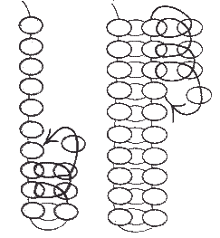
Материал взят на сайте "Волшебные бусины" http://www.magicbeads.ru/ с любезного разрешения Захаровой Татьяны

ЦЕПОЧКА "ЦВЕТОЧКИ"

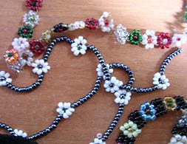

Эта цепочка используется как основа для колье, но может также служить самостоятельным украшением или другим предметом (закладкой в книгу, например). Рассмотрим несколько видов цепочки "Цветочки":

Первый вариант: | Второй вариант:
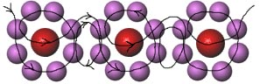 | 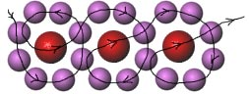
1. Набираем на нить 8 бусинок, проводим иглу еще раз через бисеринку 1, замыкаем кольцо.  2. Набираем бисеринку 9 для сердцевины и проводим иглу через бисерину 6, подтягиваем нить - получили цветочек.  3. Набираем бисеринки 10, 11 и проводим нить через бисеринки 5, 6, 10, 11, образуя переход в новое кольцо.  4. Выводим нить из бисеринки 11, набираем бисеринки 12, 13, 14, 15, 16, 17, проводим нить через бисеринку 10 и закрепляем в кольцо. Делаем сердцевину, далее работаем по схеме. Обратите внимание - в цветочке в бисеринках с 1 по 8 нить идет против часовой стрелки, а в соединении 5, 6, 10, 11 - по часовой стрелке. | Вторая схема цепочки "Цветочки" отличается от первой тем, что выполнив пункты 1 и 2, третий пункт не выполняем, а начинаем с первого. Т.е. конец первого цветочка будет являться началом второго.

Третий вариант: |  |  | Четвертый вариант:
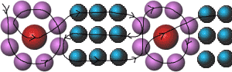 |  |  | 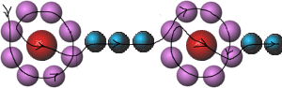
В данном случае между цветочками находятся бисерины-соединения, чтобы отвлечь внимание от обилия цветочков (как в предыдущих версиях этой цепочки). Плетется по схеме: |  |  | Здесь между цветочками полоска бисерин, протяженность которой может варьироваться в зависимости от желаемого результата:
 | Бисероплетение: техника, приемы, советы

СОВЕТЫ НАЧИНАЮЩИМ МАСТЕРИЦАМ

Бисероплетение основано на двух простых способах плетения бусинок:
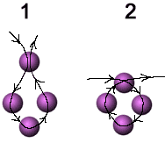
Попробуем сплести простейшую цепочку на основе второго способа плетения. Возьмите нитку длиной примерно 40 см. Навощите ее. Закрепите конец нити с помощью бусинки, как показано на рисунке:
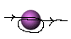
Это нужно для того, чтобы ваше изделие не распускалось с обратной стороны. Теперь наберите на нитку 4 бисерины и просуньте иголку в предпоследнюю бусину, как показано на рисунке. Снова наберите на иголку несколько бусин. Поэкспериментируйте с их количеством. Получается цепочка! Продолжайте нанизывать бусины, пока не достигнете желаемой длины. Привяжите к краям изделия замочек. Ваша первая фенечка готова! Данное изделие сделано на основе первого способа плетения бусинок.
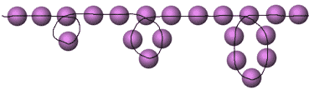
Давайте теперь рассмотрим другой способ плетения и попробуем сплести такую вот цепочку:
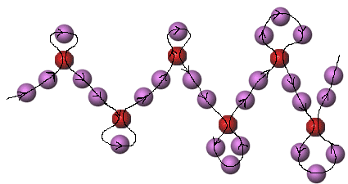
Набираете 4 бусины и протаскиваете иголку через предпоследнюю, как показано на рисунке выше. Можно поэкспериментировать с количеством бусин на концах изделия: в нашем случае 1 или 3. Также можно вставить стеклярус вместо двух бусин посередине. Если у вас получилось сплести это изделие - можно считать, что вы освоили базовые приемы бисероплетения, и теперь сплетете практически любую вещь.

